مراجعة الدرس الأول
اختاري الاجابه الصحيحه بوضع دائرة حولها :
- تجميع الصور المتشابه معا بناء على سمات مشتركة
أ-التعليم الموجه | ب-التعليم الغير موجه | ج-التعليم التعزيزي
- أول مرحلة من مراحل تعلم الآلة في التعليم الموجه
أ-جمع البيانات | ب-التدريب | ج-الاختبار
- وظيفة دالة imread
أ-إعادة تحجيم الصورة | ب-قراءة الصورة | ج-عرض الصورة
- وظيفة دالة resize
أ-إعادة تحجيم الصورة | ب-قراءة الصورة | ج-عرض الصورة
- تستخدم دالة shape لإظهار ......
أ-أبعاد وتنسيق الصورة | ب-قراءة الصورة | ج-عرض الصورة
- تستخدم دالة plt.imshow لإظهار ......
أ-إعادة تحجيم الصورة | ب-قراءة الصورة | ج-عرض الصورة
- وظيفة مكتبة train_test_split
أ-تقسيم البيانات | ب-إعادة تحجيم الصورة | ج-اختبار النموذج
- وظيفة دالة Fit
أ-تدريب النموذج | ب-إعادة تحجيم الصورة | ج-اختبار النموذج
- مكتبة Tensorflow من أشهر المكتبات في
أ-الشبكة العصبية | ب-التعلم بدون خصائص | ج-التعلم بانتقاء الخصائص
- وظيفة معامل الـ Loss
أ-قياس الدقة | ب-تقييم الخطأ | ج-تحسن أوزان النموذج
- ما هو epoch
أ-عدد العناوين | ب-عدد العينات في كل دفعه أثناء التدريب | ج-عدد مرات تكرار تدريب النموذج
- وظيفة دالة Flattening
أ-جعل الصورة ذات لون رمادي | ب-تحويل الصور الى تنسيق أحادي الأبعاد | ج-إعادة تحجيم الصورة
- ما وظيفة دالة accuracy_score؟
أ-قياس الدقة | ب-تقييم الخطأ | ج-تحسن أوزان النموذج
- مكتبة Tensorflow من أشهر المكتبات في
أ-الشبكة العصبية | ب-التعلم بدون خصائص | ج-التعلم بانتقاء الخصائص
- بناء شكل النموذج في الشبكة العصبيه على شكل طبقات متتالية نستخدم أداة
أ-Sequential أداة | ب-أداة StandardScaler | ج-argmax

اجيبي بصح أو خطأ
- الهدف من الرؤية بالحاسب تمكين الالآت من رؤية العالم كما يراه البشر واستخدام هذه المعلومات في اتخاذ القرار والقيام بالاجراءات
- تتعامل دالة imread مع تنسيق الصور RGBA
- تقنية HOG تقوم بتقسيم الصورة إلى أقسام صغيره وتحلل توزيع تغيرات الكثافة في كل قسم حتى تحدد وتفهم شكل الكائن في الصورة
- MultinomiaNB خوارزمية تعلم آله تستخدم لتصنيف النصوص أو البيانات الأخرى في فئات مختلفة وتعتمد على أسلوب يسمى الانحدار التدرجي العشوائي
- optmizerهي خوارزمية لضبط الأوزان في النموذج أثناء التدريب لتقليل الخساره
- الشبكة العصبية هي شبكة عصبية عميقة تتعلم تلقائيا تسلسل الخصائص من البيانات الخام مثل الصور بحيث تكشف أنماط أو خصائص محددة

مراجعة الدرس الثاني
اختاري الاجابه الصحيحه بوضع دائرة حولها :
- تقسيم الصور الى أجزاء متعددة تتقاسم خصائص بصرية مشتركة
أ-اكتشاف العناصر الشاذه | ب-تقطيع الصور | ج-البحث عن الصور
- عمليه تستخدم لتحديد الأنماط أو نقاط البيانات الشاذه او الغير طبيعيه داخل مجموعة البيانات
أ-اكتشاف العناصر الشاذه | ب-تقطيع الصور | ج-البحث عن الصور
- يستخدم التعليم غير الموجه عدد من المهام ما عدا ......
أ- تقطيع الصور | ب- اكتشاف العناصر الشاذه | ج-حذف الصورة
- وظيفة دالة Shuffle.....
أ-إعادة تحجيم الصورة | ب- إعادة ترتيب البيانات عشوائيا | ج- إعادة تنسيق الصورة
- ماهي الدالة المسؤولة عن دمج العناقيد في خوارزمية التجميع التكتليAC
أ-تقسيم البيانات | ب-إعادة تحجيم الصورة | ج-اختبار النموذج
- وظيفة أداة TSNVisualizer......
أ-تصوير البيانات ثنائية الأبعاد | ب-التجميع التكتلي | ج-مؤشرات نتائج البيانات
- مقياس المسافه المستخدم في تحديد العناقيد التي ستدمج أثناء عملية التجميع التكتلي ......
أ-ward | ب-Manhatten | ج-Euclidin
- يتم استخدام تقنية ...... في التجميع بإنتقاء الخصائص
أ-MVB | ب-SGD | ج-HOG
- أول مرحلة من مراحل تقنية HOG تحويل الصور الى اللون الرمادي باستخدام دالة
أ-rgb2gray | ب- resize | ج- flatten
- طبقة في الشبكات العصبية ترتبط فيها كل العقد التي في الطبقة السابقة بكل العقد التي في الطبقة الحاليه لتوليد نتائج الإخراج النهائية
أ-Dense layer | ب-Pooling layer | ج-Dropout layer
- طبقة في الشبكات العصبية تستخدم لتقليل الأبعاد لبيانات المدخلات
أ-Dense layer | ب-Pooling layer | ج-Dropout layer
- طبقة في الشبكات العصبية تعمل على اقصاء عقد موجودة في الطبقة خلال كل دورة تدريب
أ-Dense layer | ب-Pooling layer | ج-Dropout layer
- من أشهر النماذج المدربة مسبقا في الشبكات العصبية للتعرف على الصور
أ- VGA12 | ب- GGV13 | ج- VGG16

صلي العمود أ بالعمود ب
تصوير البيانات ثنائية الأبعاد | 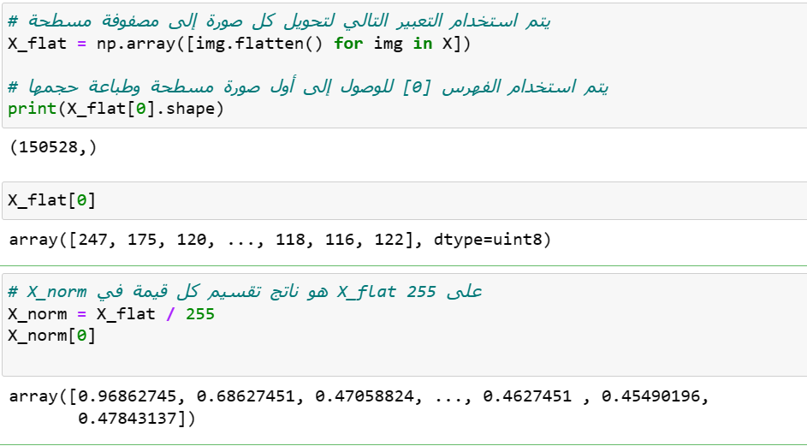
تحويل البيانات الى أحادية الأبعاد (مصفوفة مسطحة) | 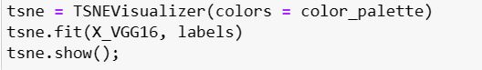
استخدام التجميع التكتلي في النموذج المدرب VGG16
تحويل قيم البكسل في الصور الى قيم متقاربه | 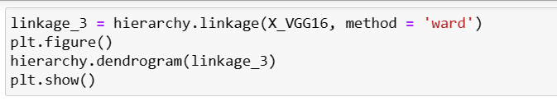

مراجعة الدرس الثالث
اختاري الاجابه الصحيحه بوضع دائرة حولها :
- وهي نوع خاص من أنواع المعالجات مصمم للتعامل مع كميات كبيرة من العمليات الحسابيه المطلوبة لمعالجة الصور والفيديوهات
أ- CPU | ب- GPU | ج- TPU
- هي فئة من النماذج التوليدية تتكون من نموذجين المولد Genrator المميز Discriminator
أ- GANS | ب- Stable diffausion | ج- VGG16
- نموذج تعلم عميق يستخدم لتوليد صورة من نص ويتكون من مُرمِز النص Text Encoder مفكك الترميز المرئي Visual Decoder
أ- GANS | ب- Stable diffausion | ج- VGG16
- من عيوب ........ينتج نفس المخرجات متشابهة مرارا وتكرارا.
أ- GANS | ب- Stable diffausion | ج- VGG16
- من عيوب .........عدم التقارب فشل شبكتي المولد والمميز في التحسن مع مرور الوقت
أ- GANS | ب- Stable diffausion | ج- VGG16
- من مزايا .....وقدرتها على توليد صور عالية الجودة وواقعية يصعب تمييزها عن الصور الحقيقية .
أ- GANS | ب- Stable diffausion | ج- VGG16
- أفضل مكتبة مفتوحة المصدر لاستخدام النماذج القائمة على الانتشار
أ-diffusers | ب-skimage | ج-numpy
- وظيفة دالة DiffusionPipeline تقوم بتوليد
أ-صورة من بنص | ب-صورة من صورة بالاسترشاد بنص | ج-رسم صورة بالاسترشاد بنص
- وظيفة دالة StableDiffusionImg2ImgPipeline تقوم بتوليد
أ-صورة من بنص | ب-صورة من صورة بالاسترشاد بنص | ج-رسم صورة بالاسترشاد بنص
- وظيفة دالة StableDiffusionInpaintPipeline تقوم بـ
أ-صورة من بنص | ب-صورة من صورة بالاسترشاد بنص | ج-رسم صورة بالاسترشاد بنص
- يستخدم للتحكم في الاختلاف البصري بين الصورة الأصلية والصورة الجديدة وتكون قيمه (0,1)
أ-strength | ب-prompt | ج-size

أسئلة الدرس الأول

- من أهداف خوارزميات التحسين في الذكاء الاصطناعي لتعزيز عوامل معينه مثل
الإنتاجية | التكاليف | الفاقد
- من أهداف خوارزميات التحسين في الذكاء الاصطناعي لتقليل عوامل أخرى مثل
الإنتاجية | الموثوقيه | الفاقد
هي معايير تحدد مدى اقتراب الحل المقدم من النتائج المطلوبة , مثل تقليل مسافة السفر لشاحنة توصيل
الدالة الهدف  Objective Function | القيد  Constraints | Greedy Algorithms
هي بمثابة شروط تقيد الحل , مثل الحد الأقصى لوزن الطرد الذي يمكن شحنه
الدالة الهدف  Objective Function | القيد  Constraints | Greedy Algorithms
هي طريقة من طرائق حل المشكلات تتضمن التجريب المنهجي لجميع الحلول الممكنة للمشكلة بهدف الوصول إلى الحل الأمثل، بغض النظر عن التكلفة الحاسوبية.
خوارزمية القوة المفرطة Brute Force Algorithm | الخوارزمية الاستدلاليه الجشعه Greedy Heuristic Algorithm | خوارزمية Agglomerative Clusting
تقوم هذه الطريقة على التجربة أو البديهة , أو الفطرة السليمة و ليس على التحليل الرياضي الدقيق
طرائق الاستدلال HM  (Heuristic Methods) | البرمجة القيدية CP  (Constraint Programming) | البرمجة الرياضية  (Mathematical Programming)
حل مشكلات التحسين عن طريق نمذجة القيود و إيجاد حل يخضع لجميع القيود
طرائق الاستدلال HM  (Heuristic Methods) | البرمجة القيدية CP  (Constraint Programming) | البرمجة الرياضية  (Mathematical Programming)
مجموعة التقنيات التي تستخدم نماذج رياضية لحل مشكلات التحسين
طرائق الاستدلال HM  (Heuristic Methods) | البرمجة القيدية CP  (Constraint Programming) | البرمجة الرياضية  (Mathematical Programming)
لا تضمن الوصول للحل الأمثل من سلبيات
طرائق الاستدلال HM  (Heuristic Methods) | البرمجة القيدية CP  (Constraint Programming) | البرمجة الرياضية  (Mathematical Programming)
إنشاء الصيغة الرياضيه المعقدة من سلبيات
طرائق الاستدلال HM  (Heuristic Methods) | البرمجة القيدية CP  (Constraint Programming) | البرمجة الرياضية  (Mathematical Programming)
الكفاءة الحاسوبية , حل المشكلات المعقدة من إيجابيات
طرائق الاستدلال HM  (Heuristic Methods) | البرمجة القيدية CP  (Constraint Programming) | البرمجة الرياضية  (Mathematical Programming)
التعامل مع قيود معقدة من ايجابيات
طرائق الاستدلال HM  (Heuristic Methods) | البرمجة القيدية CP  (Constraint Programming) | البرمجة الرياضية  (Mathematical Programming)
- هي أسلوب استدلالي لحل المشكلات، وفيه تقوم الخوارزمية ببناء الحل خطوة خطوة، وتختار الخيار الأمثل محليًا في كل مرحلة، حتى تصل في النهاية إلى حل شامل ونهائي
خوارزمية القوة المفرطة Brute Force Algorithm | الخوارزمية الاستدلاليه الجشعه Greedy Heuristic Algorithm | خوارزمية Agglomerative Clusting
- وظيفة دالة combination
إعادة ترتيب الفرق | توليد ارقام عشوائية | توليد كل الفرق الممكنة حسب العدد المحدد
يمكن استخدام خوارزميات التحسين لإيجاد أفضل حل لمشكلة محددة بناءً على قيود وأهداف معينة.
خوارزمية حل القوة المفرطة ستجد حلا أفضل إذا كان عدد الفرق اقل ولكن من عيوبها أنها أنها تؤدي إلى زيادة هائلة في التكلفة الحاسوبية كلما زاد حجم المشكلة
خوارزمية الاستدلالية الجشعةلا تأخذ كل الفرق الممكنة ولا تضمن إيجاد الحل الامثل

الهدف الرئيسي من جدولة المهام في مشكلة التباطؤ الموزون للآلة الواحدة
الأحداث في الإنتاج | تقليل المجموع الموزون للتأخير لكل مهمة | تقليل الوقت اللازم لإكمال المشاريع
مشكلة اعتيادية أخرى في الجدولة حظيت بدراسات موسعه في مجال التحسين

JSS مشكلة جدول الإنتاج حسب الطلب | SMWT مشكلة التباطؤ الموزون | GPU
مجموعة التقنيات التي تستخدم نماذج رياضية لحل مشكلات التحسين
طرائق الاستدلال HM  (Heuristic Methods) | البرمجة القيدية CP  (Constraint Programming) | البرمجة الرياضية  (Mathematical Programming)
هو طريقة تحسين استدلالية تركز على اكتشاف حلول مجاورة لحل معين بهدف تحسينه
البحث المحلي | القوة المفرطة | الاستدلاليه الجشعه
6-تستخدم لإنشاء كل الجداول الممكنة
combination | Itertools.Permutation() | permutation
وظيفة دالةswap_selector في خوازرمية حل البحث المحلي لمشكلة التباطؤ الموزون للآله الواحدة
تحدد عدد الاستدلالات الجشعه المستخدمة | تقدير عدد الإصدارات المطلوبة من الحل | اختيار الزوج المناسب من المهام لتبادل مواقعهم

- يتم حساب مجموع التباطؤ الموزون في مشكلة التباطؤ الموزون للأله الواحدة بجمع الأوزان المرتبطة بكل مهمة مع الفرق بين وقت الإنجاز والموعد المحدد
- الهدف من مشكلة جدول الإنتاج حسب الطلب JSS تقليل زمن الإنجاز الكلي لجميع المهام

تقنية تستخدم لحل مشكلات التحسين عن طريق صيغتها الرياضية على هيئة نماذج رياضية
أ-طرائق الاستدلال | ب-البرمجة الرياضية | ج-البرمجة القيدية
ماهو الهدف الرئيسي لمشكلة حقيبة الظهر Knapsack problem 0/1
تحديد أقصى قيمة ممكنة لمجموع قيم العناصر | تحديد أقل قيمة ممكنة لمجموع قيم العناصر | تحديد أسرع طريقة لحساب لمجموع قيم العناصر
ماهي المكتبة الخاصة ببرمجة الاعداد الصحيحة المختلطة
أ-mip | ب- scikit-image | ج-numpy
ماهي الأداة المستخدمة لايجاد حل يحسن الهدف
أ-argmax | ب-sequential | ج-optimize
ما نوع البرمجة المستخدمة لحل مشكلة البائع المتجول
أ-برمجة الاعداد الصحيحة المختلطة | ب-برمجة الشبكات العصبية | ج-برمجة الخط الصحيح
ما هي احد القيود لاسخدام برمجة الاعداد الصحيحة المختلطة في حل مشكلة البائع المتجول
أ-تعقيد النمذجة الرياضية | ب-سرعة الحل بالنسبة لمجموعات البيانات الكبيرة | ج-سرعة الحل بالنسبة لمجموعات البيانات الصغيرة
ما هو الهدف الاساسي لمشكلة البائع المتجول
أ-تحديد أكبر عدد ممكن من المواقع لزيارتها | ب-تحديد اقل تكلفة للسفر بين المواقع المختلفة | ج-تحديد اقصر مسافة لزيارة جميع المواقع المختلفة
الهدف الرئيس من استخدام البرمجة الرياضية في مشكلات التحسين
أ-العثور على حل عشوائي | ب_العثور على الحل الأمثل | ج-زيادة تعقيد المشكلة | د-تجنب مشكلات التحسين
2-من الأمثلة على متغيرات الحالة في مشكلة توزيع الموظفين حسب المهام
الكمية التي يجب إنتاجها من كل منتج. | المسافة بين الأماكن التي يجب زيارتها. | مهارات كل عامل وتفضيلاته والمهارات المطلوبة لإنجاز المهام | د-العمالة المطلوبة للانتاج
الهدف الرئيس في مشكلة البائع المتجول
أ-البحث عن مدينة واحدة فقط للزيارة | ب-البحث عن أكبر قيمة مالية للمدن | ج-البحث عن اقصر مسافة للسفر بين المدن | د-البحث عن اقل عدد من المدن لزيارتها
من تطبيقات مشكلة البائع المتجول
أ-التصميم الجرافيكي والفنون البصرية | ب-البرمجة وتطوير البرمجيات | ج-الخدمات اللوجستية والنقل | د-الزراعة والزراعة المائية
الهدف الرئيس لاستخدام برمجة الاعداد الصحيحة المختلطة في حل مشكلة البائع المتجول
أ-تصميم خريطة المدينة بشكل أفضل | ب-العثور على اقصر مسار للسفر بين المدن | ج-زيادة عدد الزيارات للمدن | د-تقليل عدد المدن المطلوب زيارتها
كم عدد الانتقالات الممكنة بين المواقع في مشكلة البائع المتجول اذا كان هناك N موقع مختلف
- Nمضروب | ب-N+1 | ج-N-1 | د-N
تستخدم لإنشاء كل الطرق الممكنة
combination | Itertools.Permutation() | permutation
- من مشكلات التحسين التي تعمل على حلها البرمجة الرياضيه هي الخدمات اللوجستية والجدولة
- يتم استدعاء أداة permutation من مكتبة itertools
أشكر الطالبات على أفضل ملخص
أسماء الطالبات : أسيل ، تمارا ،سارة

